
Društvo upokojencev Radovljica

PREDSTAVITEV KNJIGE

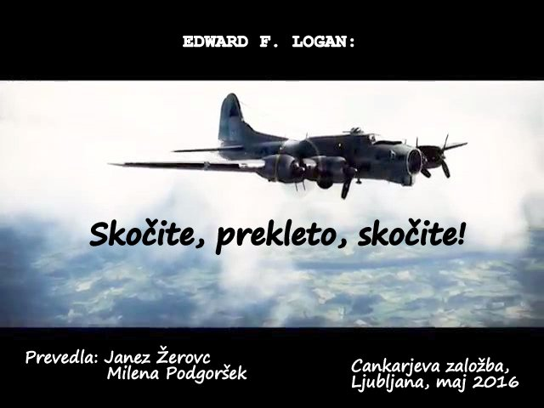

Pretresljivo zgodbo o ameriškem pilotu, ki je ob koncu vojne nad Žužemberkom izskočil iz gorečega letala in se potem preko Kočevskega roga reševal v Belo krajino

bo predstavil Janez Žerovc v razgovoru s Francijem Černetom.

Predavanje bo v sredo, 19. oktobra ob 18. uri
v Domu upokojencev Radovljica.

